Entrevista

Hay una empresa de aberturas que tiene como objetivo principal controlar el stock de materia prima de su empresa debido a que en estos últimos meses ha habido faltantes. El dueño/Jefe no quiere poner cámaras de seguridad debido a que sus trabajadores son conocidos/amigos y no quiere desconfiar de ellos, y siente que al poner cámaras dentro de la fábrica puede llegar a arruinar esa amistad de años. Otro de los puntos clave es que tiene un personal encargado de crear excel y verificar el hardware de la empresa y le quiere asignar un rol de administrador. También el dueño/Jefe nos comenta que viaja mucho para expandir su empresa, él tiene varias sucursales sin embargo vamos a aplicar el sistema principalmente en la sucursal principal en Lanús. Hicimos una entrevista con varias empresas de la competencia y tenemos que entregar documentación lo antes posible. Esta empresa actualmente no tiene un sistema digital todo se maneja a la antigua y a lo mucho se usan excels.

resumen en puntos de la entrevista:
- Crear un sistema digital para una empresa de aberturas (puertas y ventanas).
- La empresa actualmente maneja la información de forma manual y mediante archivos Excel.
- Problemas frecuentes de falta de materia prima y descontrol de stock.
- Necesidad de controlar entrada y salida de materiales dentro de la fábrica.
- El dueño no quiere implementar cámaras de seguridad para no generar desconfianza con sus empleados.
- Diseñar un sistema de seguridad y control sin uso de cámaras.
- Implementar control de movimientos de stock por empleado o sector.
- Registrar ingresos, egresos y utilización de materia prima.
- Controlar el stock disponible en tiempo real.
- Evitar pérdidas o desaparición de materiales.
- El dueño viaja frecuentemente para expandir la empresa y necesita poder supervisar información importante.
- La empresa cuenta con varias sucursales, pero el sistema se implementará inicialmente en la sucursal principal de Lanús.
- Existe un empleado encargado de manejar Excel y revisar hardware, al cual se le quiere asignar rol de administrador.
- Necesidad de diferentes roles de usuario (administrador y empleados).
- Generar reportes y estadísticas de stock.
- Registrar movimientos históricos de materiales.
- Posibilidad futura de conectar el sistema con otras sucursales.
- Obtener información sobre ganancias y movimientos en determinados períodos.
- Implementar ofertas o promociones según demanda y temporada.
- Modernizar y digitalizar la gestión general de la empresa.

Requerimientos funcionales/no funcionales

Requerimientos Funcionales (RF) :

ID | Nombre | Descripción | Justificación | Prioridad
RF1 | Inicio de sesión | El sistema debe permitir iniciar sesión mediante usuario y contraseña. | Necesario para controlar el acceso al sistema. | Alta
RF2 | Roles de usuario | El sistema debe permitir distintos roles de usuario (administrador y empleado). | Permite organizar permisos y responsabilidades. | Alta
RF3 | Gestión de usuarios | El administrador debe poder crear, editar y eliminar usuarios. | Necesario para administrar empleados y accesos. | Alta
RF4 | Registro de entradas | El sistema debe registrar entradas de materia prima. | Permite controlar el ingreso de materiales. | Alta
RF5 | Registro de salidas | El sistema debe registrar salidas de materia prima. | Ayuda a controlar el uso y consumo de materiales. | Alta
RF6 | Actualización automática de stock | El sistema debe actualizar automáticamente el stock disponible. | Evita errores manuales en el control de stock. | Alta
RF7 | Consulta de stock | El sistema debe permitir consultar el stock en tiempo real. | Facilita la toma de decisiones rápidas. | Alta
RF8 | Alertas de bajo stock | El sistema debe generar alertas cuando el stock sea bajo. | Evita faltantes de materiales importantes. | Alta
RF9 | Registro de movimientos por empleado | El sistema debe registrar qué empleado realizó cada movimiento. | Permite llevar control interno sin usar cámaras. | Media
RF10 | Historial de movimientos | El sistema debe guardar un historial de movimientos de stock. | Facilita auditorías y controles posteriores. | Alta
RF11 | Registro de empleados en el área | El sistema debe ser capaz de llevar un registro de que empleado se encuentra en cada sector | Esto va a permitir tener un control de quienes estan en cada área y en el caso de haber faltantes saber a quienes corresponde | Media

Requerimientos no Funcionales (RNF):

ID | Nombre | Descripción | Justificación | Prioridad
RNF1 | Sin cámaras de seguridad | El sistema no debe utilizar cámaras de seguridad. | El dueño no quiere generar desconfianza en los empleados. | Alta
RNF2 | Compatibilidad móvil | El sistema debe ser compatible con dispositivos móviles. | Facilita el acceso remoto del dueño y administradores. | Media
RNF3 | Bajo costo | El sistema debe ser económico. | La empresa busca evitar gastos innecesarios. | Alta
RNF4 | Sistema simple | El sistema debe ser simple y práctico de utilizar. | Facilita el uso diario por parte de empleados. | Alta
RNF5 | Capacitación rápida | La capacitación debe ser corta y práctica. | Reduce el tiempo de adaptación del personal. | Media
RNF6 | Sin sensación de vigilancia | El sistema no debe generar sensación de vigilancia constante. | Mantiene la confianza y el ambiente laboral. | Alta
RNF7 | Seguridad de datos | El sistema debe garantizar la seguridad de los datos. | Protege información importante de la empresa. | Alta
RNF8 | Interfaz práctica | El sistema debe tener una interfaz clara y práctica. | Mejora la experiencia de uso. | Media
RNF9 | Control eficiente de stock | El sistema debe asegurar un control eficiente de materias primas. | Es el principal problema detectado en la empresa. | Alta
RNF10 | Poco presupuesto de instalación | El sistema debe requerir poca inversión de instalación. | La empresa busca minimizar costos iniciales. | Alta
RNF11 | Bajo mantenimiento | El sistema debe reducir costos de mantenimiento. | Ayuda a mantener el sistema a largo plazo. | Media
RNF12 | Reducción de costos innecesarios | El sistema debe ayudar a reducir gastos innecesarios. | Mejora la administración general de la empresa. | Media

Historial de usuario

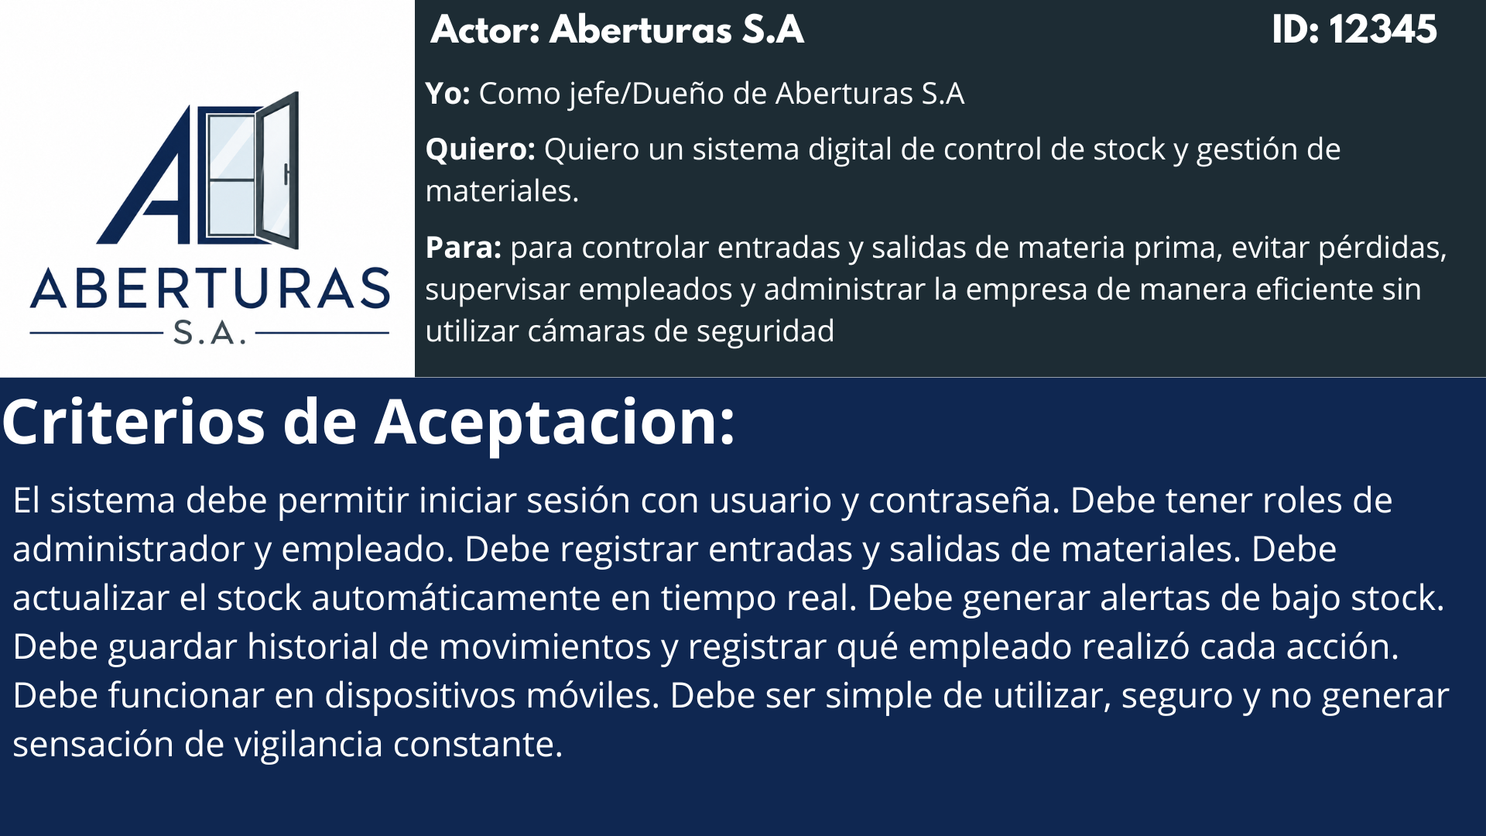
Caso de uso

Diagrama de gantt
